IMPLEMENTASI FRAMEWORK FLUTTER PADA APLIKASI PEMBELAJARAN AGAMA ISLAM UNTUK ANAK BERBASIS ANDROID



Oleh:

Yogo Hermawan (165410185)

SEKOLAH TINGGI MANAJEMEN INFORMATIKA DAN

KEMPUTER AKAKOM

YOGYAKARTA

2018

|  |  |
| --- | --- |
| Judul | : IMPLEMENTASI FRAMEWORK FLUTTER PADA APLIKASI PEMBELAJARAN AGAMA ISLAM UNTUK ANAK BERBASIS ANDROID |
| Nama | : Yogo Hermawan |
| N I M | : 165410155 |
| Jurusan | : Teknik Informatika |
| Semester | : Genap |

Telah memenuhi syarat dan disetujui untuk diselengarakan di Hadapan dosen penguji seminar tugas akhir

Yogyakarta, ………………….

Dosen pembimbing,

Femi Dwi Astuti, S.Kom., M.Cs.

1. **Latar Belakang**

Masa kanak – kanak merupakan masa yang sangat rentan, dimana masa ini sangat berpengaruh terhadap pertumbuhan dan perkembangan seorang anak. Ketika anak masih di usia dini, orang tua harus mendidik dan mengajarkan nilai – nilai pendidikan kepada anak untuk membantu menunjang kehidupan anak di masa yang akan datang. Begitu banyak hal yang harus diajarkan oleh orang tua kepada anak – anaknya. Seperti mengajarkan pendidikan agama dan moral. Pendidikan agama dan moral sangat membantu anak dalam memasuki tahapan selanjutnya. Karena pendidikan agama adalah salah satu pendidikan yang penting yang harus diajarkan dan dibiasakan kepada anak sejak usia dini. Salah satu cara yang yang dilakukan adalah dengan menggunakan aplikasi android sebagai media pembelajaran.

Dalam pembuatan aplikasi android, android studio merupakan tool sekaligus editor yang dapat digunakan untuk membuat aplikasi android. Namun sering dikeluhkan bahwa android studio terlalu berat jika dijalankan di spesifikasi komputer yang minimal, harus dengan spesifikasi komputer yang tinggi untuk menjalankan android studio dan pembuatan aplikasi android.

Framework *Flutter* merupakan SDK (software development kit) untuk pengembangan aplikasi mobile yang dikembankan oleh google. Framework ini dapat digunakan untuk membuat atau mengembangkan aplikasi mobile yang dapat berjalan pada device iOS dan Android. Flutter akan lebih ringan dijalankan di device komputer, karena hanya memerlukan SDK android dan dapat dikembangkan dengan menggunakan editor dari android studio sampai notepad. Flutter juga memiliki fitur *hot reload* berfungsi untuk melihat perubahan tanpa harus mendebug ulang atau menjalankan ulang aplikasi yang dikembangkan.

1. **Rumusan Masalah**

Rumusan dari latar belakang diatas adalah seperti bagaimana menggunakan teknologi framework *flutter* untuk membuat aplikasi android yang lebih ringan dan kemudahan dari segi pembuatannya.

1. **Ruang Lingkup**

Agar dapat mencapai sasaran dan tujuan yang diharapkan yaitu :

* 1. Aplikasi ini merupakan implementasi framework yang dapat dikembangkan dengan mudah.
  2. Aplikasi menampilkan gambar, teks dan vidio yang interaktif.
  3. Pembelajaran hanya untuk anak sekolah dasar kelas 4-6 (siswa sekolah dasar yang sudah bisa membaca).

1. **Tujuan**

Penelitian ini bertujuan untuk mempermudah pengembangan aplikasi android menggunakan framework flutter.

1. **Tinjauan pustaka**

|  |  |  |  |  |
| --- | --- | --- | --- | --- |
| No | Nama Pengarang | Judul | Objek | Bahasa pemrograman/ Teknologi |
| 1 | Ramadhani Dwi Hasanah (2017) | Aplikasi Pembelajaran Agama Islam Untuk Anak – Anak Berbasis Desktop | Orang tua yang memiliki anak TK dan SD kelas 1 | Flash Action Script 3.0 |
| 2 | Habib Kurniawan (2017) | Aplikasi pembelajaran bahasa arab (BABA) berbasis android | Anak-anak sekolah dasar | Java/ Android |
| 3 | Nanang Setiyoko (2014) | Aplikasi pembelajaran huruf hijaiyah berbasis android | Masyarakat umum | Java/ Android |
| 4 | Utomo Ardy, Jessy Desiana, Muhammad Rachmadi (2019) | Pengembangan aplikasi perencana wisata “plesir” berbasis android dan ios | Masyarakat umum | Dart/ Flutter |

1. **Analisis kebutuhan**
2. Kebutuhan Input
3. Materi agama islam Sekolah Dasar dari kelas 4 sampai dengan kelas 6.
4. Bank soal untuk materi agama islam kelas 4 sampai dengan kelas 6.
5. Kebutuhan Proses
6. Kebutuhan perangkat keras meliputi :

* CPU (Central Processing Unit)
* Keyboard
* Mouse

1. Kebutuhan perangkat lunak meliputi :

* Sistem Operasi menggunakan Xubuntu 18.04
* Android SDK
* Flutter
* Visual Studio Code

1. Kebutuhan Output
2. Menampilkan hasil nilai simulasi soal
3. Menampilkan materi yang dapat diupdate
4. **Permodelan yang digunakan**

Pada perancangan website penjualan tanah, pemodelan yang digunakan adalah *Unified Modeling Lenguage (UML).* Dalam UML terdapat beberapa diagram dianteranya :

* 1. *Use case* diagram

Use Case Diagram adalah gambaran graphical dari beberapa atau semu actor, use case, dan interaksi diantaranya yang memperkenalkan suatu sistem.

* 1. *Activity* diagram

Activity diagram, sesuai dengan namanya diagram ini menggambarkan tentang aktifitas yang terjadi pada sistem.

**Usecase diagram**

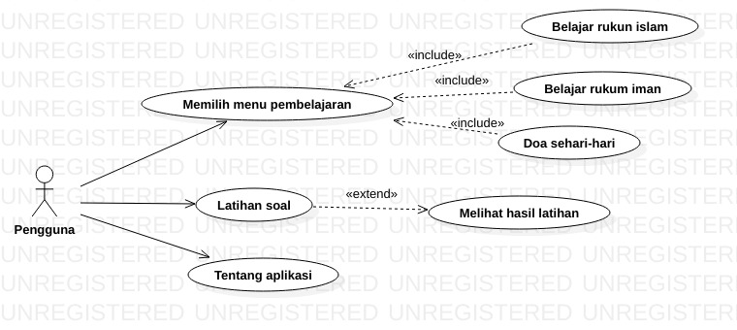

***Activity* diagram belajar rukun islam**

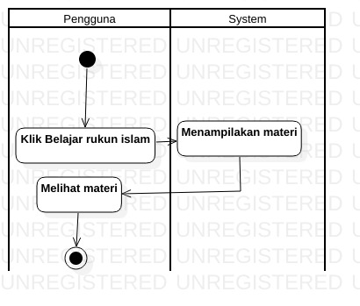

***Activity* diagram belajar rukun iman**

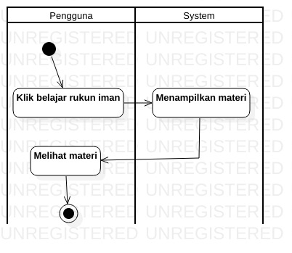

***Activity* diagram melihat do’a sehari-hari**

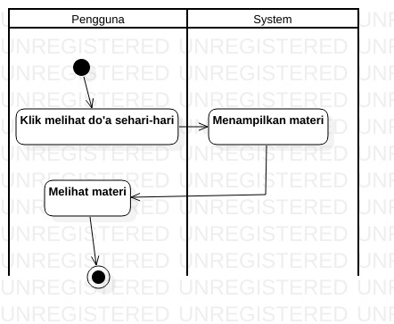

***Activity* diagram mengerjakan soal latihan**

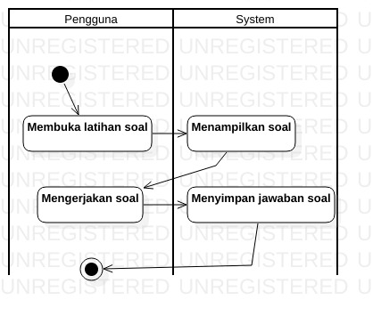

***Activity* diagram melihat hasil latihan soal**

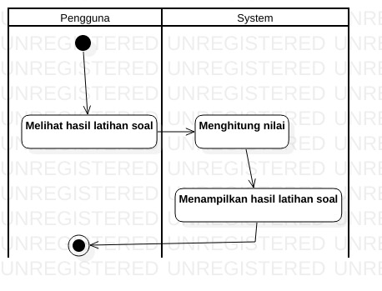

***Activity* diagram melihat tentang aplikasi**

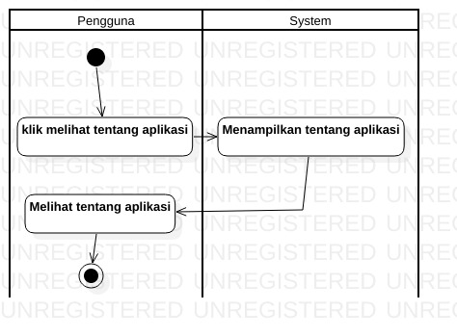

1. **Daftar pustaka**